# Oracle12c中关于pdb 和cdb 之间的操作

1. Oracle12c 通过 sqplus / as sysdba 登录系统后，默认登录到 某个cdb中。 具体访问某个CDB, 是由操作系统设置的 ORACLE_SID 来决定的。

通过sqlplus / as sysdba 登录到oracle的某个cdb之后，可以通过 show pdbs 命令查看所有该cdb下面的所有pdb以及每个pdb的状态。 如下图

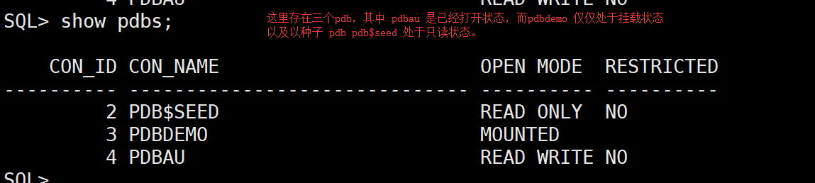

接下来我们可以通过sql 命令

SQL > alter session set container=pdbau;

来切换到pdb数据库 pdbau 中。

切换之后，通过 show pdbs 命令只能看到当前pdb的状态。

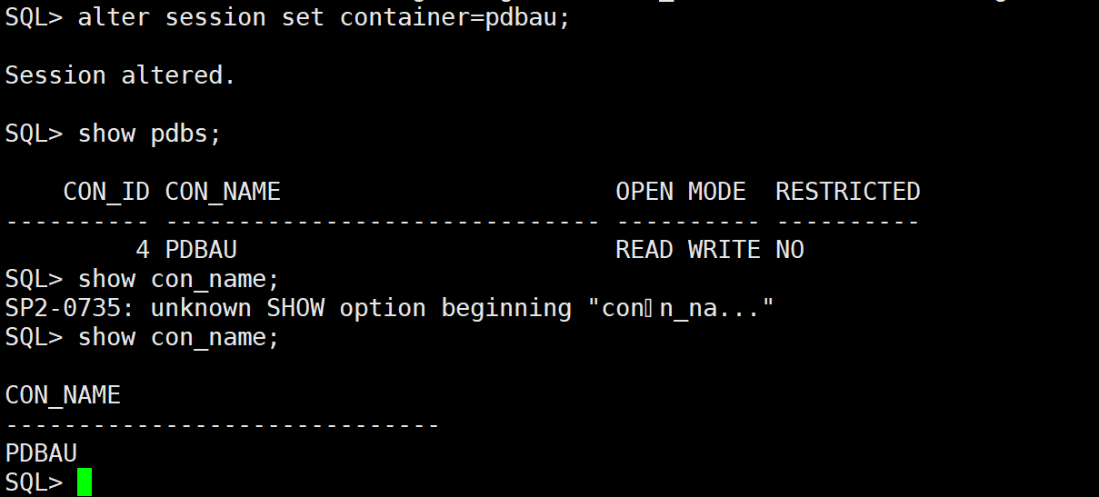

1. 由某个pdb 切换到该pdb 所属 的cdb中

SQL > alter session set container=cdb$root;

切换之后，可以看到当前cdb下面的所有pdb容器。

通过 show con_name 查看当前连接，可以知道当前处于cdb容器中。

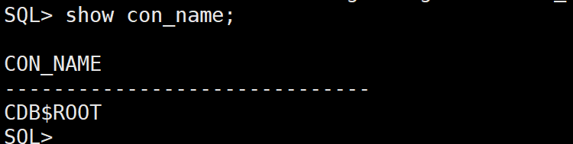

1. 修改某个pdb的状态
   1. 修改pdb的状态为open 。 例如，修改 pdb 数据库 pdbdemo 的状态为read write

打开某个pdb

SQL> alter pluggable database pdbdemo open;

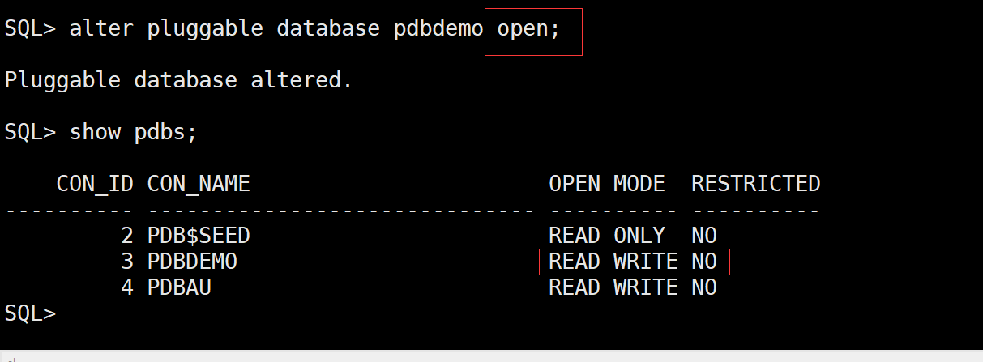

关闭某个pdb

SQL >

在关闭某个pdb的过程中，如果重新是由一个终端进行连接该pdb，回报 ORA-28547

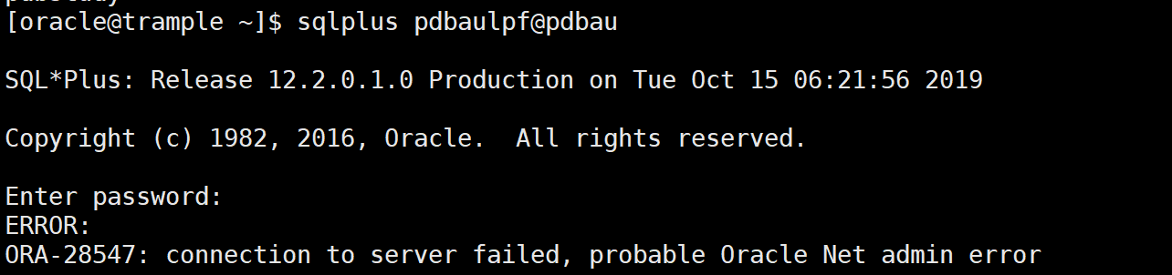

1. 查看pdb，cdb 的基础信息

SQL > SELECT con_id, dbid, guid, name, open_mode from v$pdbs;

1. 

## 修改某个pdb的状态有mount切换为open 状态

首先需要通过如下命令切换到某个指定的pdb中。

SQL > alter session set container=pdbdemo;

这里的pdbau是一个pdb的名称，

通过 show pdbs 命令查看当前所在的pdb。

或者通过 show conn_name 命令查看当前登录的pdb

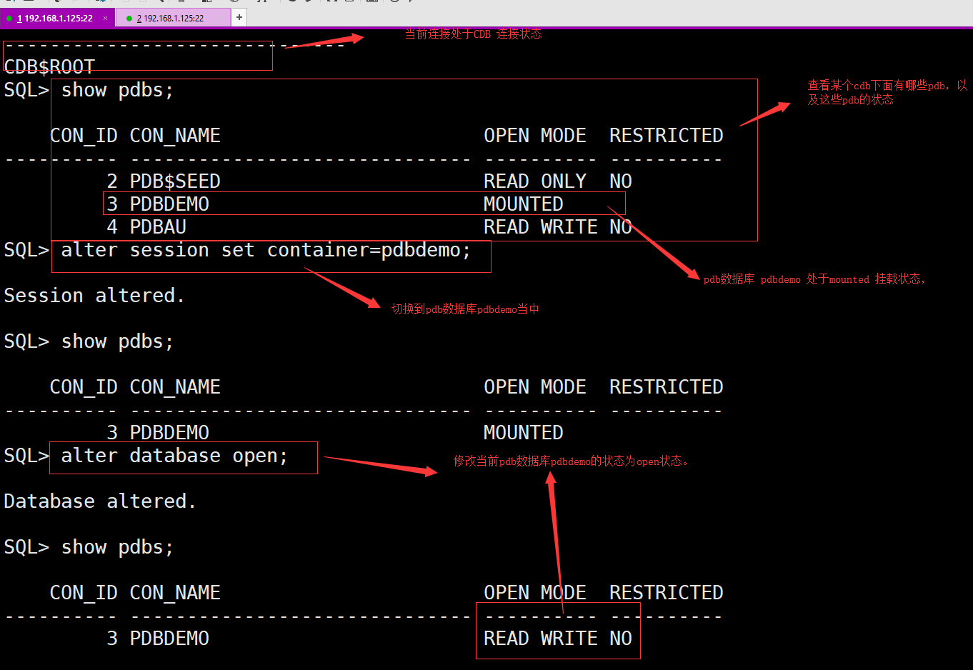

切换到某个pdb之后，执行 如下命令修改数据库的状态

SQL > alter database mount; -- 设置当前pdb处于挂载状态

## Pdb数据库状态切换的不可逆转性

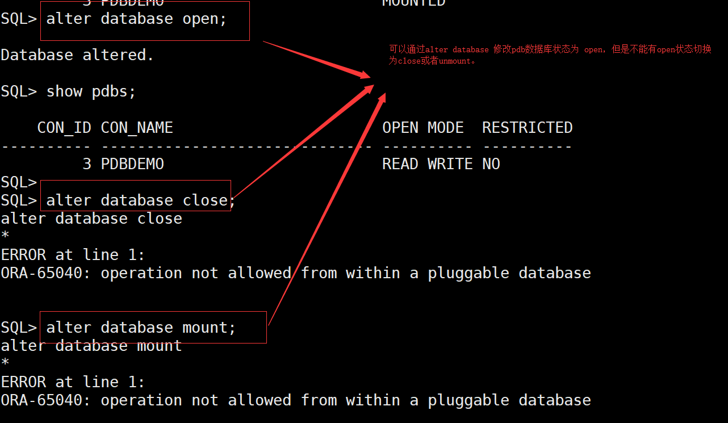

当处于某个pdb数据库时，可以通过alter database open 修改pdb数据库状态为open状态，但是不能通过 alter database 命令修改pdb数据库的状态为umount，或者mount或者close状态

疑惑：

1. 执行 alter pluggable database pdbau close;

的时候，不知道什么原因， 卡主不动了？？

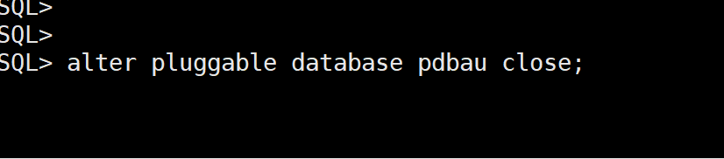

# 遇到过的异常

## ORA-65040: operation not allowed from within a pluggable database

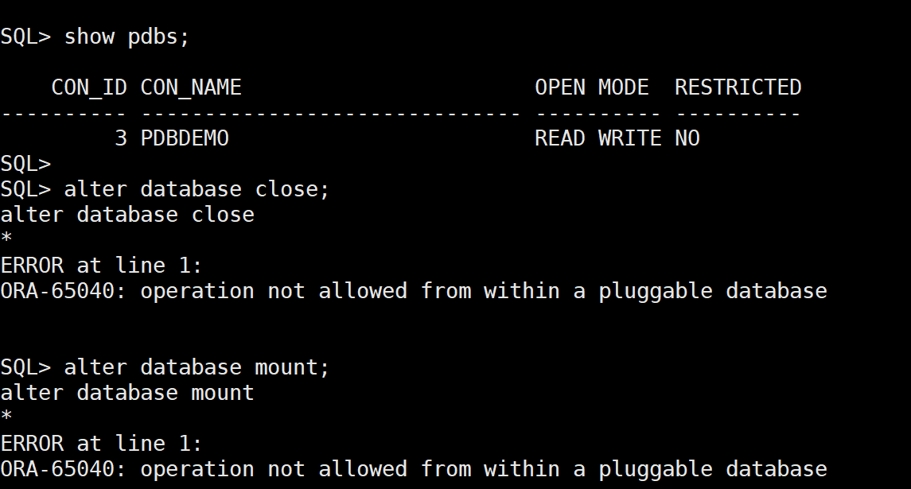

出现这个错误提示的原因是：

Alter database unmount;

Alter database close 等命令只能在cdb$root 容器中执行。

ORA-65040: operation not allowed from within a pluggable database Cause: An operation was attempted that can only be performed in the root container. Action: Switch to the root container to perform the operation.